München: Deal gewerbliche Vermietung

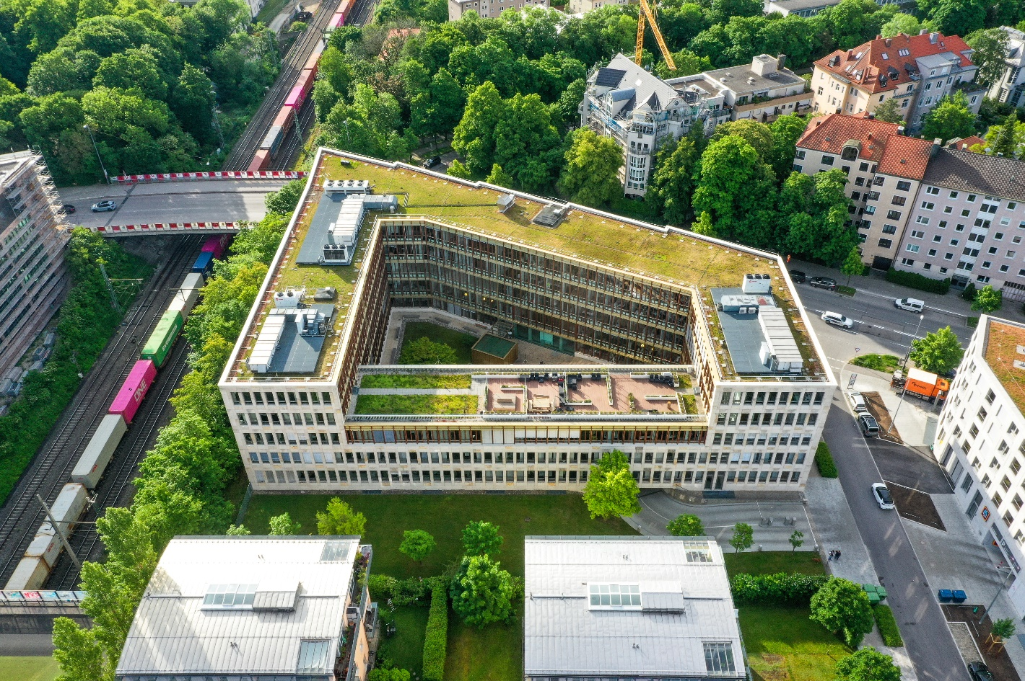Makler- und Beratungshaus MRH Trowe verlängert Mietvertrag in München

Bildquelle: M&G Real Estate Limited

28. Mai 2025, München. Die Mesterheide Rockel Hirz Trowe (MRH Trowe), ein führender Industriemakler mit Hauptsitz in Frankfurt am Main, hat seinen Mietvertrag von rund 950 m² Bürofläche in der Radlkoferstraße 2 in München langfristig verlängert.

Moderne Arbeitsumgebung im Stadtteil Sendling  
Die Immobilie in der Radlkoferstraße 2 ist ein modernes Bürogebäude mit Natursteinfassade und großzügigen Fensterflächen. Die Flächen sind auf fünf Etagen verteilt. Der Standort liegt im Münchener Stadtteil Sendling und verfügt über eine hauseigene Tiefgarage. Eigentümerin der Liegenschaft ist eine durch M&G Real Estate, Frankfurt am Main, vertretene Gesellschaft.

Vermittlung durch GPP-Netzwerk

Als Bestandskunde von blackolive stand für MRH Trowe die Verlängerung ihres Mietvertrags für die Bürofläche in München an. Über das bundesweite Netzwerk German Property Partners (GPP) konnte E & G Immobilien beratend unterstützen. Die enge Zusammenarbeit der beiden GPP-Mitglieder ermöglichte eine passgenaue Beratung zwischen Mieter und Eigentümer.

**Details**

|  |  |
| --- | --- |
| **Nutzungsart** | Bürofläche |
| **Vermittler** | blackolive advisors GmbH, Mitglied von German Property Partners (GPP) E & G Real Estate GmbH, Mitglied vonGerman Property Partners (GPP) |
| **Stadt, Stadtteil** | München, Sendling |
| **Straße** | Radlkoferstraße 2 |
| **Eigentümer** | Radlkoferstraße 2 S.à r.l. vertreten durch M&G Real Estate |
| **Mieter** | Mesterheide Rockel Hirz Trowe AG Holding |
| **Vermietbare Fläche** | ca. 950 m² |

**ÜBER GERMAN PROPERTY PARTNERS.**

[German Property Partners](https://www.germanpropertypartners.de/de/) (GPP) ist ein deutschlandweites Netzwerk lokal führender Gewerbe-Immobiliendienstleister. Hierzu gehören Grossmann & Berger Immobilien, Anteon Immobilien, GREIF & CONTZEN Immobilien, blackolive und E & G Real Estate. Es zeichnet sich durch tiefe Marktkenntnisse vor Ort, langjährig für die Partnerunternehmen tätige Immobilienberater und das persönliche Engagement der Gesellschafter und Geschäftsführer aus.

Das Netzwerk verfügt in den Top-7-Städten Hamburg, Berlin, Düsseldorf, Köln|Bonn, Frankfurt, Stuttgart und München über eigene Standorte und bietet Dienstleistungen in den Bereichen Immobilien-Investments, gewerbliche Vermietung, unternehmerisches Immobilienmanagement (CREM), Immobilienbewertung und Research an. Bank-, Finanzierungs- und Verwaltungs-Dienstleistungen runden das Leistungsspektrum ab.

Aktuell sind RUND 380 Immobilienspezialisten für das Netzwerk tätig. 2024 vermittelte GPP deutschlandweit rund 350.000 m² Gewerbefläche und betreute ein Transaktionsvolumen in Höhe von rund 890 MIO. €.

[**www.germanpropertypartners.de**](http://www.germanpropertypartners.de)

Die **Datenschutzerklärung** von German Property Partners finden Sie auf der GPP-Website: www.germanpropertypartners.de/datenschutz. Wenn Sie künftig keine Informationen der GPP-Pressestelle mehr erhalten möchten, senden Sie bitte eine E-Mail an presse@germanpropertypartners.de mit dem Betreff „Abmeldung aus Presseverteiler“.